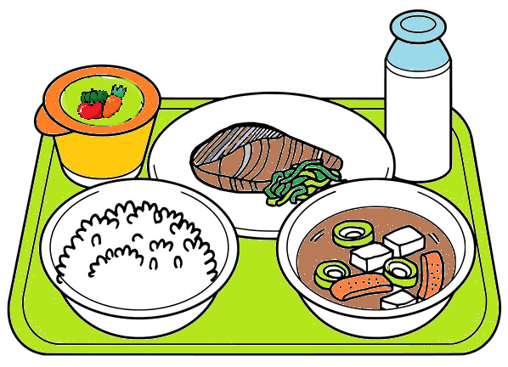
楽田小学校「給食だより」令和３年度７月発行
７月

いよいよ夏本番です。急に暑さが増すこの時季は、体が暑さに慣れていないために熱中症になりやすく、注意が必要です。熱中症予防のためにも、夏が旬のおいしい野菜やくだものを食べましょう。元気いっぱい、楽しい夏を過ごしましょう。
夏の健康づくりに夏野菜！

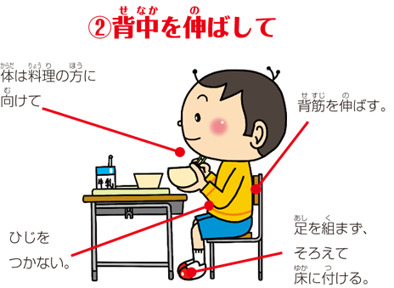








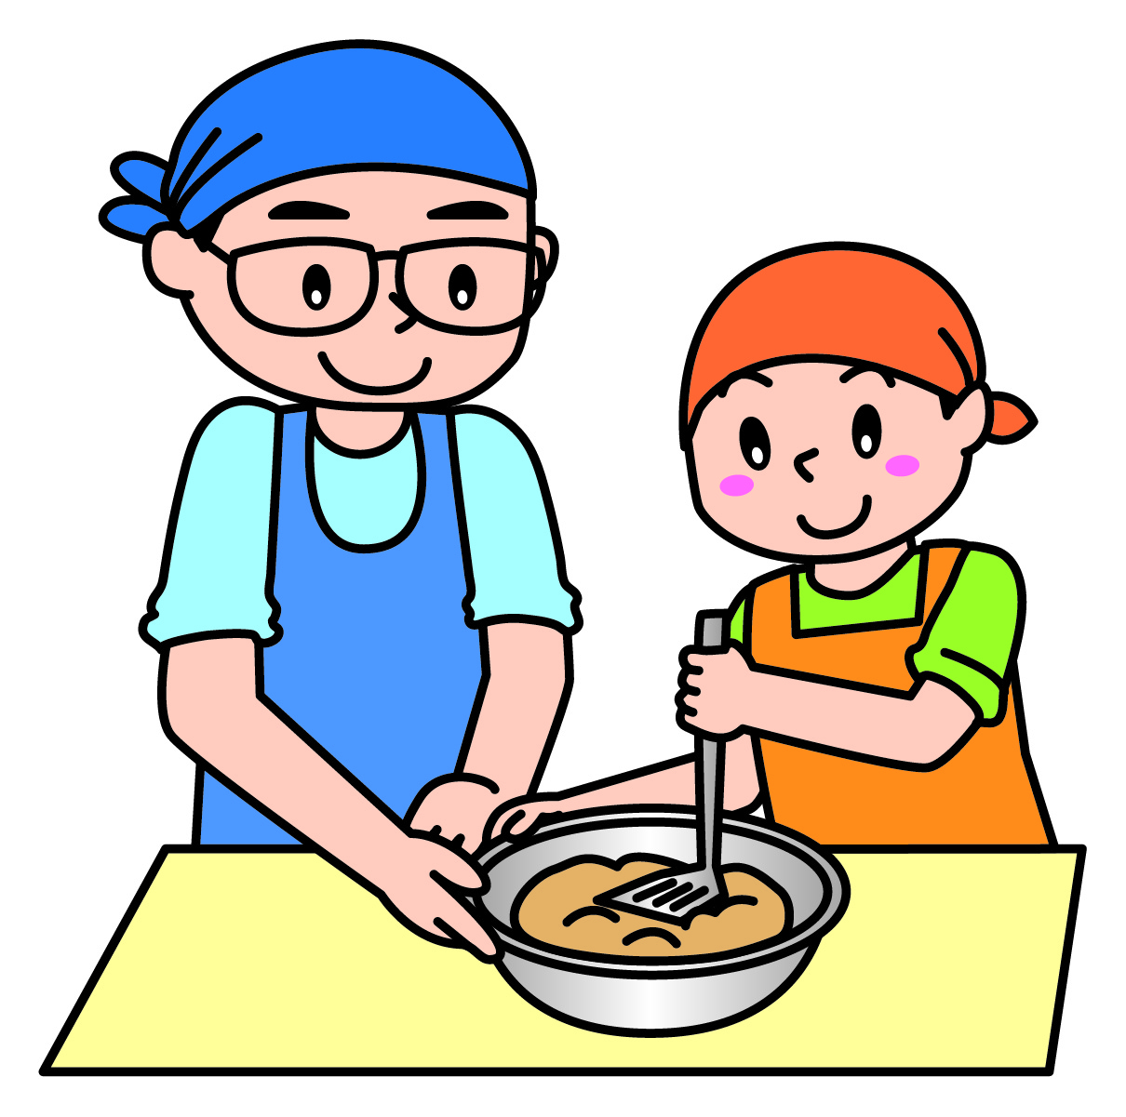
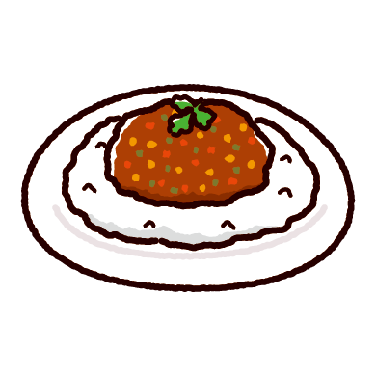





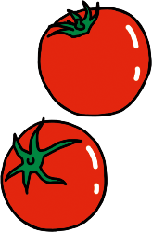

冷たいものばかりを食べ過ぎていると胃腸の調子をくずし、栄養がかたよって夏ばてしやすくなります。ここでは夏を元気にのり
きるのにおすすめの夏野菜と、給食のメニューを紹介します。夏野菜の特徴を知って、夏休み中の食事に役だててください。
おやこで、つくってみよう！《なつやさいのドライカレー・サイダーゼリー》
なつやさいのドライカレー（材料 4人分）
・ぶたひき肉 200ｇ ・たまねぎ １こ ・なす １こ ・トマト １こ ・ピーマン 2こ ・ハム ２まい ・コンソメ １/２こ
・ケチャップ 大さじ２ ・カレー粉 小さじ２ ・ソース 大さじ１.５ ・塩、こしょう 少々 ・サラダ油 少々 ごはん４はい
① なすは乱切り、トマトは角切り、たまねぎは大きめのみじん切りにする。
② フライパンに油を熱し、ひき肉をよく炒める。よく炒めたら、塩、こしょう、たまねぎ、なすを入れて、しんなりするまで炒める。
③ トマト、調味料を入れて、中火でかきまぜながら水気がなくなるまで煮込む。
④ ピーマンは種を取って細めの輪切りにし塩ゆでする。ハムを細く切る。
⑤ ごはんにドライカレーをのせ、ピーマン、ハムを飾って仕上げる。

「野菜炒め」や「中華飯」
「チンジャオロース」に使用しました。人気メニューです。
た。
「かぼちゃシチュー」や
「かぼちゃサラダ」「かぼちゃのごまみそしる」に使用しました。皮も栄養豊富なので使うと良いですよ。

た。
栄養価が高く「野菜の優等生」とよばれます。ビタミンA・C・Eが豊富です。
豆と野菜の栄養を兼ねそろえています。糖質の代謝に欠かせないビタミンB１も多く、甘いものをとりすぎてしまいがちな夏に役立ちます。
ビタミンCやカロチンが豊富。完熟した「赤ピーマン」はさらに栄養豊富になります。
「えだまめサラダ」や「スープ」
「シチュー」に使用しました。
栄養豊富な上に、彩りもきれいになります。
サイダーゼリー（材料 コップ５こ分）
・サイダー ５００ｍL（常温） ・さとう 小さじ４ ・粉かんてん 小さじ２ ・かき氷シロップ ５０ｍL
① サイダーの半量をボウルに入れて、かき氷シロップを全部まぜる。
② 残りのサイダーとさとう、粉かんてんを、なべに入れて火にかける。（サイダーは泡立ちやすいから、静かにまぜる。）
③ なべのサイダー液を①に入れ静かにまぜる。
④ 溶けたら、カップに流し、冷蔵庫で冷やして固める。
カリウムが多く体のミネラルバランスをとるのに役立ち、利尿作用もあるとされます。
サラダには一年中使います。「ゆかりあえ」「バンバンジー」にも使用しました。
油との相性がとてもよく、炒めたり、揚げたりすることで、エネルギーの補給に役立つ野菜です。
「スパゲティミートソース」や
「ミネストローネ」、「ドライカレー」に使用しました。
た。
「マーボーなす」や「夏野菜のカレー」
に使用しました。
栄養成分リコピンは老化や生活習慣病を防ぎます。リコピンは生より加熱したほうがより効果的と言われています。

